2024年高考湖北卷化学试题

一、单选题
1．劳动人民的发明创造是中华优秀传统文化的组成部分。下列化学原理描述错误的是
 | 发明 | 关键操作 | 化学原理
A | 制墨 | 松木在窑内焖烧 | 发生不完全燃烧
B | 陶瓷 | 黏土高温烧结 | 形成新的化学键
C | 造纸 | 草木灰水浸泡树皮 | 促进纤维素溶解
D | 火药 | 硫黄、硝石和木炭混合，点燃 | 发生氧化还原反应
A．A B．B C．C D．D
2．2024年5月8日，我国第三艘航空母舰福建舰顺利完成首次海试。舰体表面需要采取有效的防锈措施，下列防锈措施中不形成表面钝化膜的是
A．发蓝处理 B．阳极氧化 C．表面渗镀 D．喷涂油漆
3．关于物质的分离、提纯，下列说法错误的是
A．蒸馏法分离和
B．过滤法分离苯酚和溶液
C．萃取和柱色谱法从青蒿中提取分离青蒿素
D．重结晶法提纯含有少量食盐和泥沙的苯甲酸
4．化学用语可以表达化学过程，下列化学用语表达错误的是
A．用电子式表示的形成：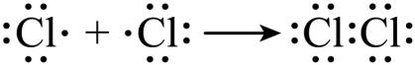
B．亚铜氨溶液除去合成氨原料气中的：
C．用电子云轮廓图示意键的形成：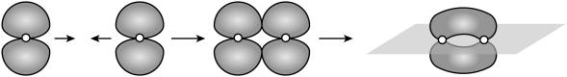
D．制备芳纶纤维凯芙拉：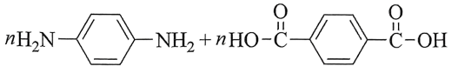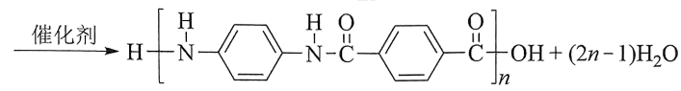
5．基本概念和理论是化学思维的基石。下列叙述错误的是
A．理论认为模型与分子的空间结构相同
B．元素性质随着原子序数递增而呈周期性变化的规律称为元素周期律
C．泡利原理认为一个原子轨道内最多只能容纳两个自旋相反的电子
D．杂化轨道由1个s轨道和3个p轨道混杂而成
6．鹰爪甲素(如图)可从治疗疟疾的有效药物鹰爪根中分离得到。下列说法错误的是
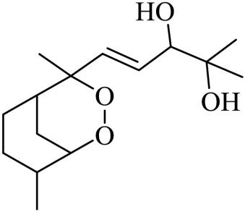
A．有5个手性碳 B．在条件下干燥样品
C．同分异构体的结构中不可能含有苯环 D．红外光谱中出现了以上的吸收峰
7．过量与以下的溶液反应，下列总反应方程式错误的是
 | 溶液 | 现象 | 化学方程式
A |  | 产生淡黄色沉淀
B |  | 溶液由棕黄色变浅绿色
C |  | 溶液褪色，产生白色沉淀
D | (含酚酞) | 溶液由红色变无色
A．A B．B C．C D．D
8．结构决定性质，性质决定用途。下列事实解释错误的是
 | 事实 | 解释
A | 甘油是黏稠液体 | 甘油分子间的氢键较强
B | 王水溶解铂 | 浓盐酸增强了浓硝酸的氧化性
C | 冰的密度小于干冰 | 冰晶体中水分子的空间利用率相对较低
D | 石墨能导电 | 未杂化的p轨道重叠使电子可在整个碳原子平面内运动
A．A B．B C．C D．D
9．主族元素W、X、Y、Z原子序数依次增大，X、Y的价电子数相等，Z的价电子所在能层有16个轨道，4种元素形成的化合物如图。下列说法正确的是
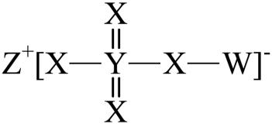
A．电负性： B．酸性：
C．基态原子的未成对电子数： D．氧化物溶于水所得溶液的
10．碱金属的液氨溶液含有的蓝色溶剂化电子是强还原剂。锂与液氨反应的装置如图(夹持装置略)。下列说法错误的是
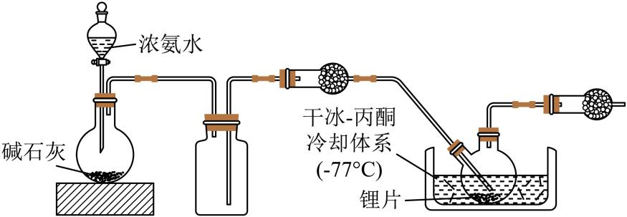
A．碱石灰有利于逸出
B．锂片必须打磨出新鲜表面
C．干燥管中均可选用
D．双口烧瓶中发生的变化是
11．黄金按质量分数分级，纯金为。合金的三种晶胞结构如图，Ⅱ和Ⅲ是立方晶胞。下列说法错误的是
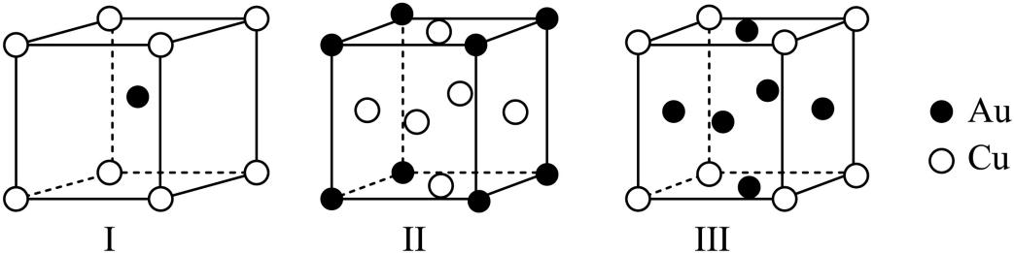
A．I为金
B．Ⅱ中的配位数是12
C．Ⅲ中最小核间距
D．I、Ⅱ、Ⅲ中，与原子个数比依次为、、
12．在超高压下转化为平行六面体的分子(如图)。下列说法错误的是
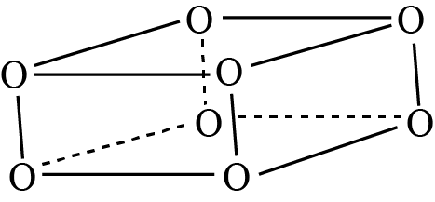
A．和互为同素异形体 B．中存在不同的氧氧键
C．转化为是熵减反应 D．常压低温下能稳定存在
13．气氛下，溶液中含铅物种的分布如图。纵坐标()为组分中铅占总铅的质量分数。已知，、，。下列说法错误的是
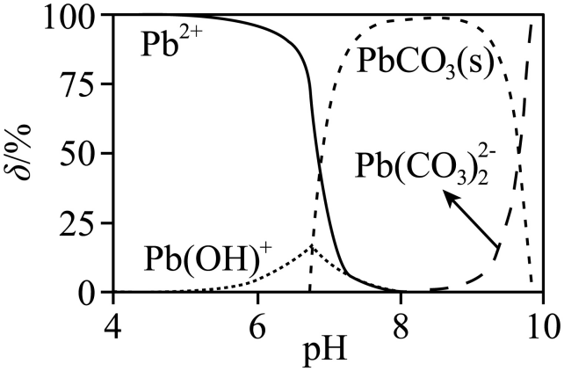
A．时，溶液中
B．时，
C．时，
D．时，溶液中加入少量，会溶解
14．我国科学家设计了一种双位点电催化剂，用和电化学催化合成甘氨酸，原理如图，双极膜中解离的和在电场作用下向两极迁移。已知在溶液中，甲醛转化为，存在平衡。电极上发生的电子转移反应为。下列说法错误的是
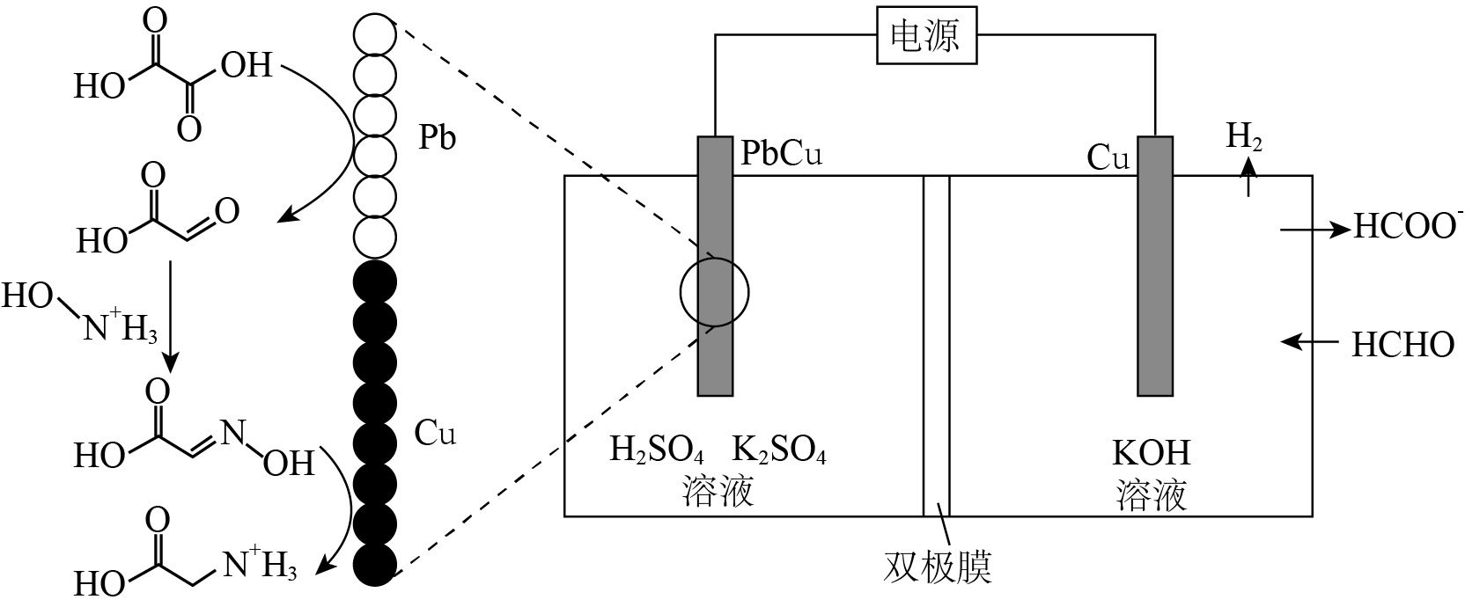
A．电解一段时间后阳极区减小
B．理论上生成双极膜中有解离
C．阳极总反应式为
D．阴极区存在反应
15．科学家合成了一种如图所示的纳米“分子客车”，能装载多种稠环芳香烃。三种芳烃与“分子客车”的结合常数(值越大越稳定)见表。下列说法错误的是
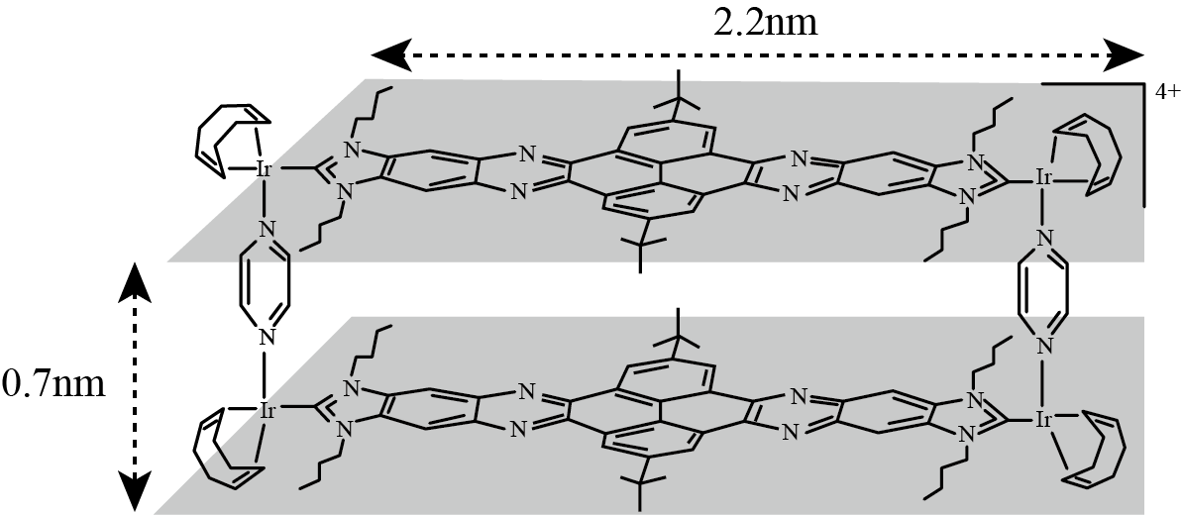
芳烃 | 芘 | 并四苯 | 蒄
结构 | 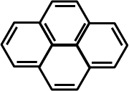 | 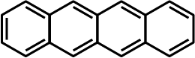 | 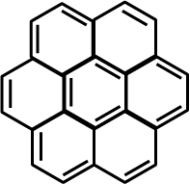
结合常数 | 385 | 3764 | 176000
A．芳烃与“分子客车”可通过分子间相互作用形成超分子
B．并四苯直立装载与平躺装载的稳定性基本相同
C．从分子大小适配看“分子客车”可装载2个芘
D．芳烃π电子数越多越有利于和“分子客车”的结合

二、解答题
16．铍用于宇航器件的构筑。一种从其铝硅酸盐中提取铍的路径为：
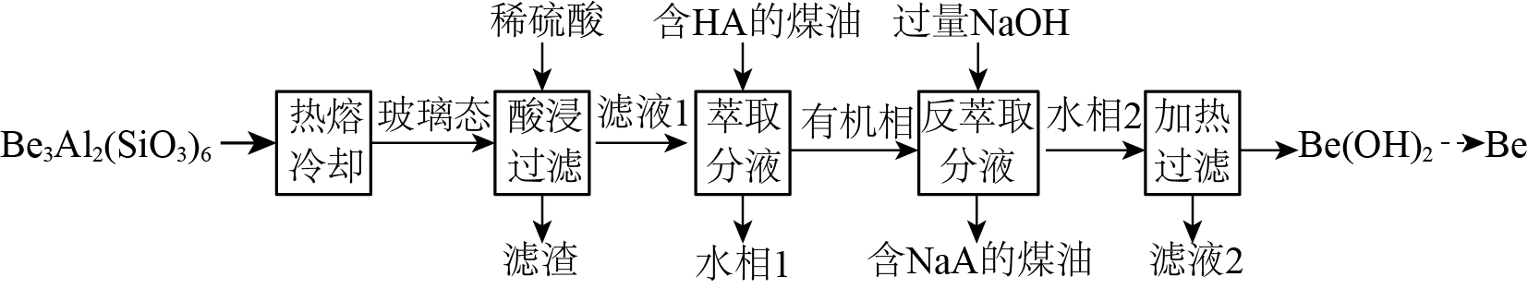
已知：
回答下列问题：
(1)基态的轨道表示式为 。
(2)为了从“热熔、冷却”步骤得到玻璃态，冷却过程的特点是 。
(3)“萃取分液”的目的是分离和，向过量烧碱溶液中逐滴加入少量“水相1”的溶液，观察到的现象是 。
(4)写出反萃取生成的化学方程式 。“滤液2”可以进入 步骤再利用。
(5)电解熔融氯化铍制备金属铍时，加入氯化钠的主要作用是 。
(6)与醋酸反应得到某含4个的配合物，4个位于以1个O原子为中心的四面体的4个顶点，且每个的配位环境相同，与间通过相连，其化学式为 。
17．用和焦炭为原料，经反应I、Ⅱ得到，再制备乙炔是我国科研人员提出的绿色环保新路线。
反应I：
反应Ⅱ：
回答下列问题：
(1)写出与水反应的化学方程式 。
(2)已知、(n是的化学计量系数)。反应、Ⅱ的与温度的关系曲线见图1。
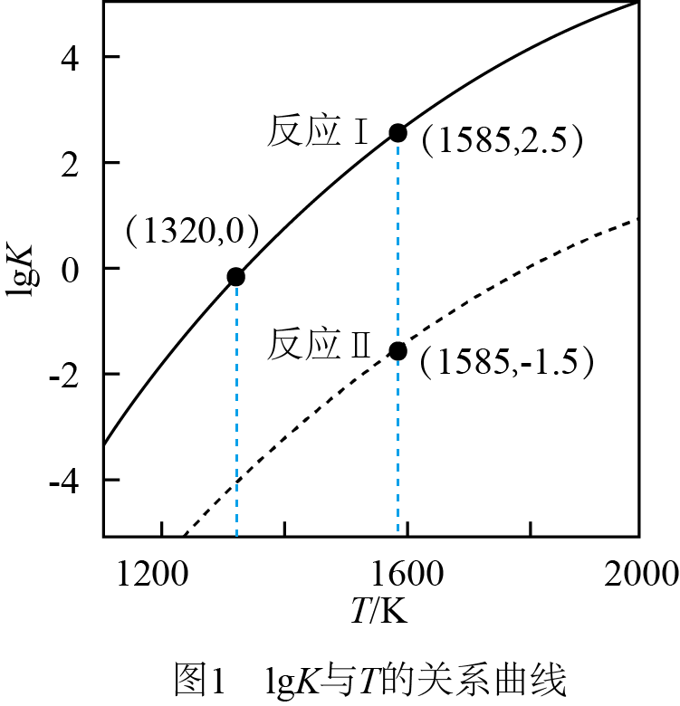
①反应在的 。
②保持不变，假定恒容容器中只发生反应I，达到平衡时 ，若将容器体积压缩到原来的，重新建立平衡后 。
(3)恒压容器中，焦炭与的物质的量之比为，为载气。和下，产率随时间的关系曲线依实验数据拟合得到图2(不考虑接触面积的影响)。
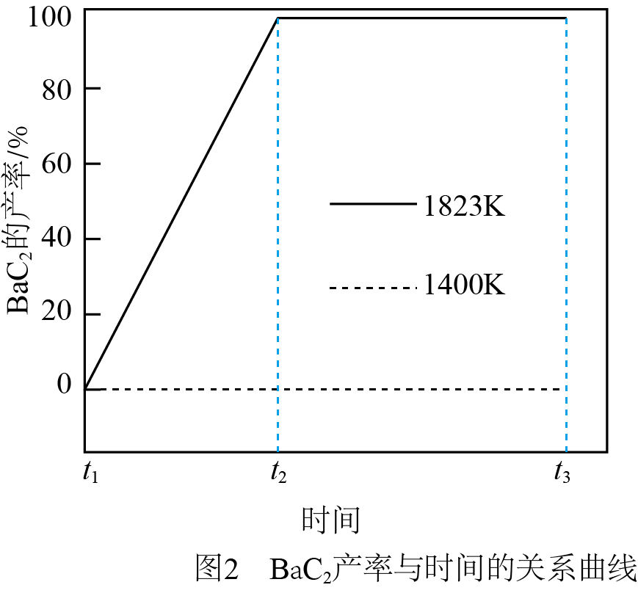
①初始温度为，缓慢加热至时，实验表明已全部消耗，此时反应体系中含物种为 。
②下，反应速率的变化特点为 ，其原因是 。
18．学习小组为探究、能否催化的分解及相关性质，室温下进行了实验I~Ⅳ。
实验I | 实验Ⅱ | 实验Ⅲ
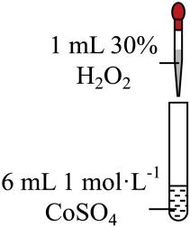 | 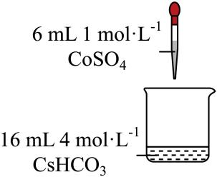 | 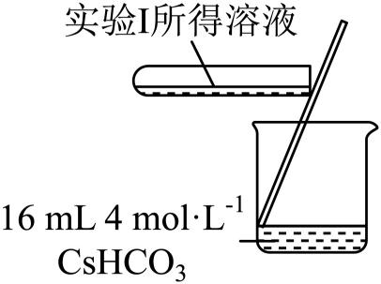
无明显变化 | 溶液变为红色，伴有气泡产生 | 溶液变为墨绿色，并持续产生能使带火星木条复燃的气体
已知：为粉红色、为蓝色、为红色、为墨绿色。回答下列问题：
(1)配制的溶液，需要用到下列仪器中的 (填标号)。
a． 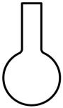 b． 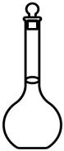 c． d．
(2)实验I表明 (填“能”或“不能”)催化的分解。实验Ⅱ中大大过量的原因是 。实验Ⅲ初步表明能催化的分解，写出在实验Ⅲ中所发生反应的离子方程式 、 。
(3)实验I表明，反应难以正向进行，利用化学平衡移动原理，分析、分别与配位后，正向反应能够进行的原因 。
实验Ⅳ：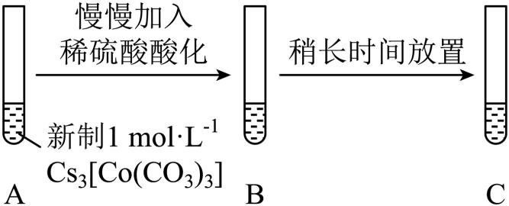
(4)实验Ⅳ中，A到B溶液变为蓝色，并产生气体；B到C溶液变为粉红色，并产生气体。从A到C所产生的气体的分子式分别为 、 。
19．某研究小组按以下路线对内酰胺F的合成进行了探索：
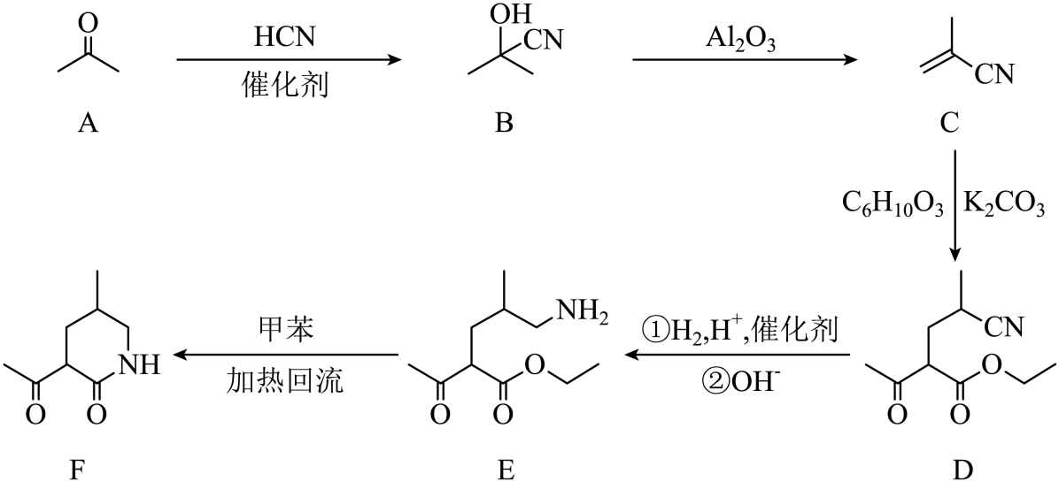
回答下列问题：
(1)从实验安全角度考虑，A→B中应连有吸收装置，吸收剂为 。
(2)C的名称为 ，它在酸溶液中用甲醇处理，可得到制备 (填标号)的原料。
a．涤纶 b．尼龙 c．维纶 d．有机玻璃
(3)下列反应中不属于加成反应的有 (填标号)。
a．A→B b．B→C c．E→F
(4)写出C→D的化学方程式 。
(5)已知 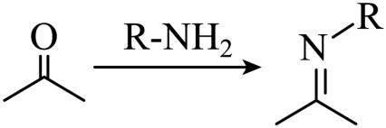(亚胺)。然而，E在室温下主要生成G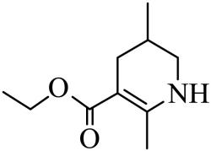，原因是 。
(6)已知亚胺易被还原。D→E中，催化加氢需在酸性条件下进行的原因是 ，若催化加氢时，不加入酸，则生成分子式为的化合物H，其结构简式为 。

